INSTALACION DE MUEBLES 4F

Departamento o docente(s): FRANCO GARRIDO

Estimado alumno, debido a las actuales circunstancias y hasta que la situación se normalice, te invitamos a trabajar desde tu casa, leer esta guía e ir respondiendo las actividades propuestas. Es de suma importancia evidenciar lo que vas aprendiendo y las dudas que surjan de tu trabajo.
El objetivo de esta actividad es lograr que adquieras conocimientos y habilidades primordiales para afrontar tu siguiente desafío: el año 2020.
Envía tus respuestas y dudas al correo_ francogarrido28@gmail.com Muchas gracias.

Nombre
Curso
Correo electrónico
Fecha

MATERIALIDADES COMUNMENTE EMPLEADAS EN LA CONSTRUCCION DE VIVIENDAS Y EDIFICIOS

OBJETIVO: Conocer e identificar las distintas materialidades con las cuales se construyen viviendas y edificios en la actualidad, pudiendo así elegir correctamente las fijaciones al momento de instalar un mueble en cualquier tipo de ellas.

HORMIGON: El hormigón o concreto es un material compuesto empleado en construcción, formado esencialmente por un aglomerante (en la mayoría de las ocasiones cemento (generalmente cemento Portland) al que se añade partículas o fragmentos de un agregado (áridos, como grava, gravilla y arena) agua (hidratación) y aditivos.

HORMIGON ARMADO: La técnica constructiva del hormigón armado, consiste en la utilización de hormigón reforzado con barras o mallas de acero, llamadas armaduras. El hormigón armado es de amplio uso en la construcción siendo utilizado en edificios de todo tipo, caminos, puentes, presas, túneles, obras industriales y también en obras marítimas. La utilización de acero cumple la misión de transmitir los esfuerzos de tracción y cortante a los que está sometida la estructura. El hormigón tiene gran resistencia a la compresión pero su resistencia a tracción es pequeña.}

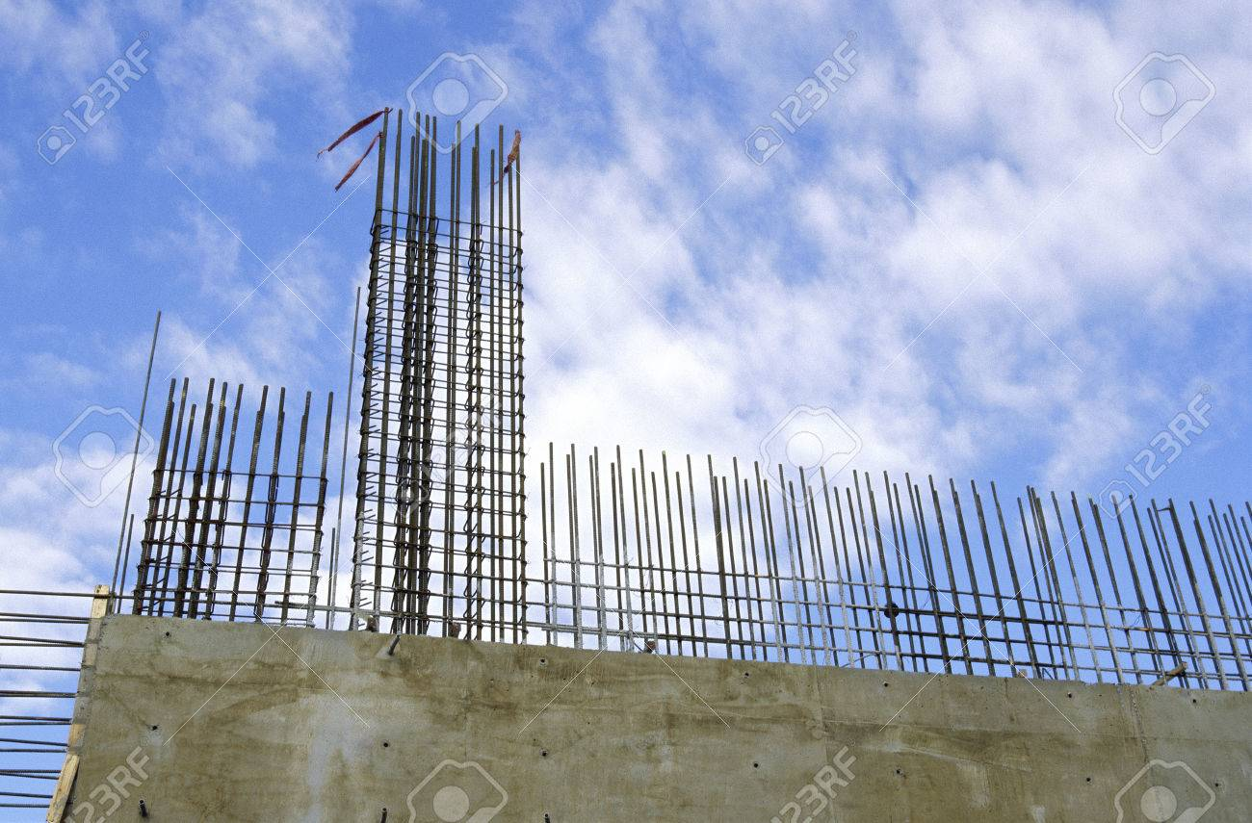

Imagen numero 1: muro de hormigón armado

Componentes de la albañilería:

Mortero: Es una mezcla de cemento, arena, agua y aditivos técnicamente formulado que permiten mantener el producto en estado fresco durante horas o días, en condiciones de almacenamiento adecuados. Adhesivo empleado para pegar unidades de albañilería. Construido por una mezcla de aglomerantes, tales como el cemento Pórtland y cal hidratada.

Mortero Fluido: Mortero de cal y cemento, de consistencia liquida, empleado para llenar alveolos de las unidades de albañilería. Está constituido por una mezcla de 1parte cemento Pórtland 1 ½ de cal hidratada y 3 partes de arena fina (arena natural), batidos con agua.

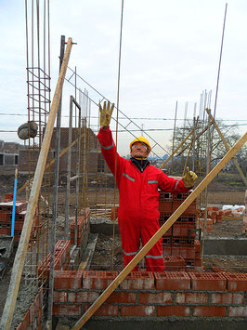
Imagen numero 2: obrero confeccionando un muro de albañilería

Albañilería Simple: Usada de manera tradicional y desarrollada mediante experimentación. Es en la cual la albañilería no posee más elementos que el ladrillo y el mortero o junta, siendo éstos los elementos estructurales encargados de resistir todas las potenciales cargas que afecten la construcción. Esto se logra mediante la disposición de los elementos de la estructura de modo que las fuerzas actuantes sean preferentemente de compresión.

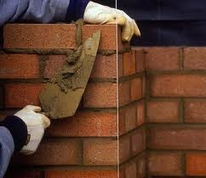
Imagen numero 3: muro de albañilería simple

Albañilería Armada: Es aquella albañilería en la que se utiliza acero como refuerzo en los muros que se construyen, estos refuerzos consisten en tensores (como refuerzos verticales) y estribos (como refuerzos horizontales), refuerzos que van empotrados en los cimientos o en los pilares de la construcción, respectivamente. Para estos paramentos se utilizan aquellos ladrillos industrial perforado, cuyo diseño estructural facilita la inserción de los tensores para darle mayor flexibilidad a la estructura.

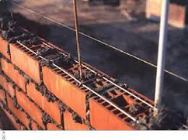
Imagen numero 4: muro de albañilería armada

Albañilería reforzada o confinada: Muro o paramento con elementos de refuerzo horizontales y verticales, cuya función es mejorar la durabilidad del conjunto es decir cuyas función es la de proveer ductibilidad a un muro portante. Las exigencias son: - En zonas sísmicas: 1 y 2 se confinara como mínimo cualquier muro que lleve 10% de la fuerza sísmica y un conjunto de muros que lleven el 70% de la fuerza sísmica total, incluyendo dentro de esto los muros perimetrales de cierre, y en la zona 3 se confinara como mínimo los muros perimetrales de cierre. – Que quede enmarcado por sus cuatro lados por elementos horizontales y verticales

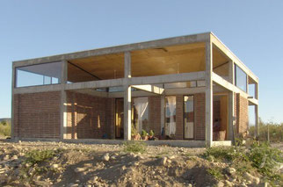
Imagen numero 5: vivienda de albañilería reforzada

ELEMENTOS QUE CONFORMAN UN MURO DE ALBAÑILERIA:

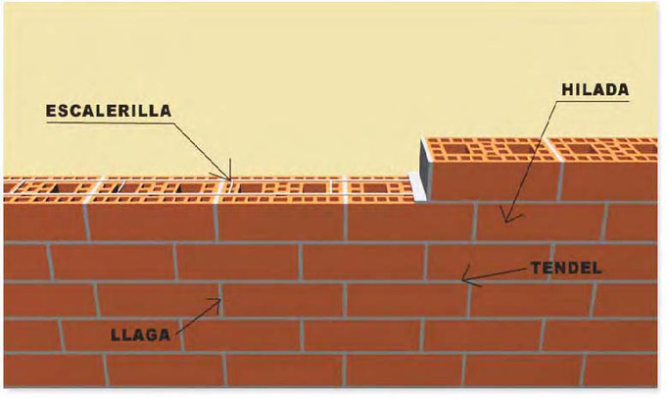
Imagen numero 6: componentes de un muro de albañilería

TIPOS DE LADRILLOS COMUNMENTE UTILIZADOS EN LA CONSTRUCCION

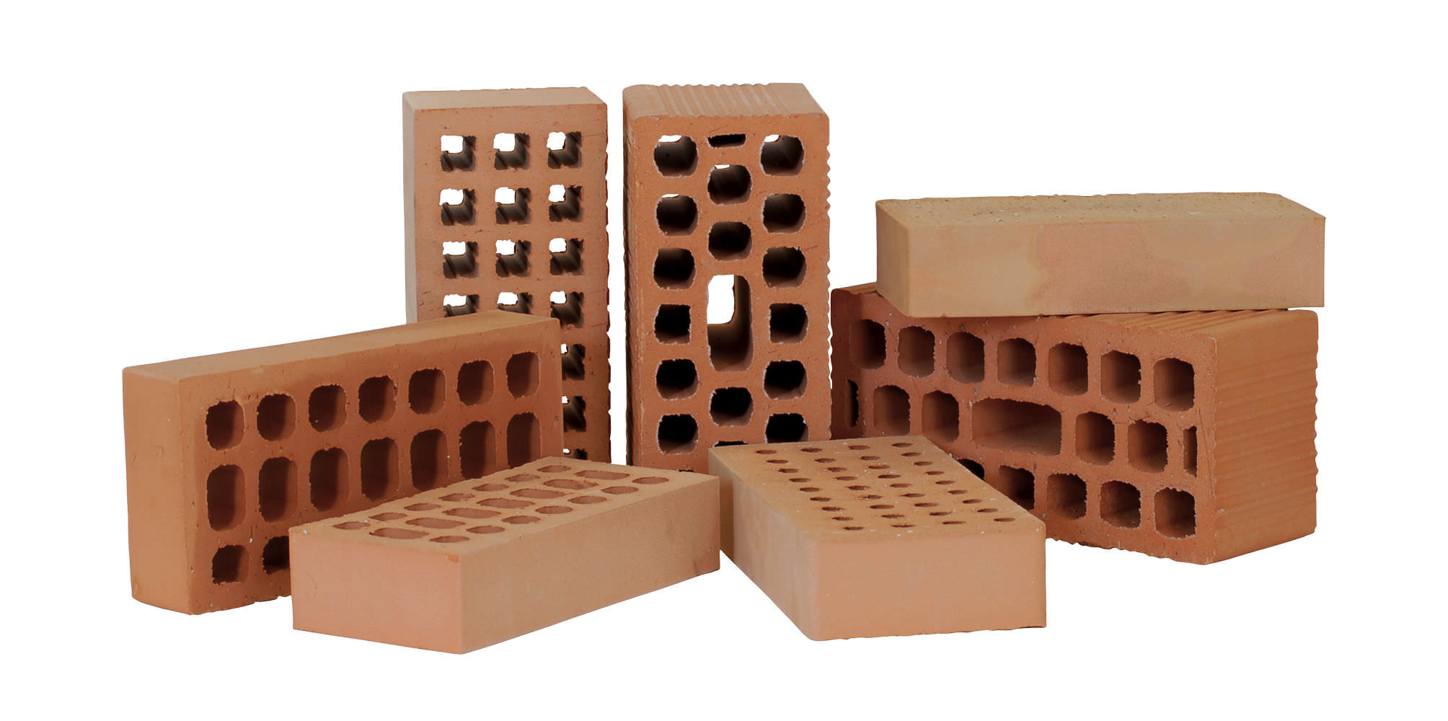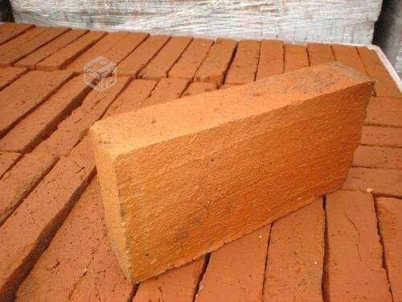
Ladrillo hueco ladrillo macizo (fiscal)

TABIQUES: Un tabique es un muro no estructural que permite separar y sub-dividir recintos, siendo generalmente un elemento fijo y opaco que puede ser instalado en cualquier parte del interior siempre cuando no le aporte una sobrecarga, dentro de esta categoría podemos encontrar tabiques de madera, como también tabiques de acero galvanizado (metalcom o vulcometal, como se conoce comúnmente), como revestimientos para estos tabiques en la actualidad contamos con una amplia gama de productos los cuales los podeos clasificar de acuerdo a su conductividad térmica, solicitaciones de carga, si se emplean al interior o exterior, estética, etc.

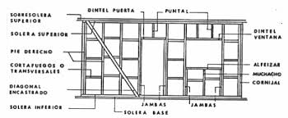

Imagen numero 7: componentes que conforman un tabique de madera

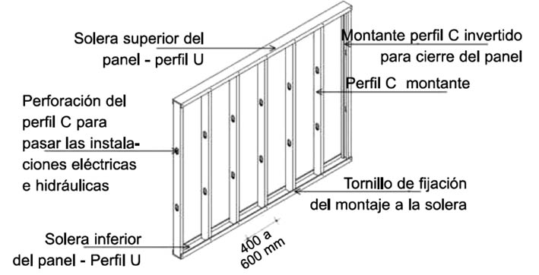

Imagen numero 8: componentes que conforman un tabique de acero galvanizado

RESPONDA LAS SIGUIENTES PREGUNTAS

1.- ¿Qué entiende por hormigón?

2.- ¿Puedo utilizar un mismo tipo de fijación para instalar un mueble en un tabique de madera y en un tabique de acero galvanizado?

3.- ¿Qué diferencia observa entre los ladrillos que se mostraron en la guía, y en que puede afectar si instalo un mueble en ellos?

4.- Si tuviera que instalar una repisa en un muro de hormigón armado que secuencia de montaje realizaría ¿explíquela?

5.- El tipo de muro (albañilería, hormigón armado, tabique, etc.), que tengo en una vivienda influye en el tipo de mobiliario que deseo instalar en él. Explique el porqué.

a.- Durante el desarrollo de esta guía, requirió de ayuda (documentos, personas, internet) para realizar las actividades.
b.- ¿qué actividades le representaron problemas para su realización?
c.- ¿qué opinión puede dar respecto del material entregado?
d.- ¿sus padres han participado o conocido el trabajo que está realizando?

NO OLVIDES ENVIAR TU GUIA AL CORREO: francogarrido28@gmail.com.

